2022-2023学年广东省广州市九年级上学期期末物理试卷（B卷）
一、单项选择题（选出最优的一个选项，每小题3分，共30分）
1．（3分）如图所示，以下是我们学习内能的四个实验，根据实验过程描述，说法正确的是（ ）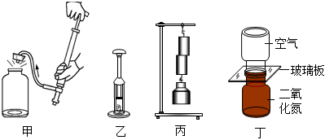
A．甲图：气筒向瓶内打气，在瓶塞跳起来前，气筒活塞对气体做功，此过程是内能转化为机械能
B．乙图：向下迅速压缩气体后松手，观察到硝化棉燃烧后活塞被向上推起，活塞被推起的过程是内能转化为机械能
C．丙图：将两个铅柱的底面削平，削干净，然后紧紧压在一起，两个铅柱就会结合起来，即使悬挂重物也不能把两块铅块分开，说明分子间既有引力又有斥力
D．丁图：做气体扩散的实验时，抽掉玻璃板，两瓶内的气体会混合在一起，颜色变均匀。若做此实验时，两瓶气体的温度越高，气体颜色变均匀所需要的时间就越长
2．（3分）甲、乙两个铁块在同一光滑水平面上做匀速直线运动，甲的质量大于乙的质量，甲的速度大于乙的速度，甲的温度高于乙的温度，则以下说法错误的是（ ）
A．甲物的内能一定大于乙物的内能
B．若甲乙发生扩散，分子一定自发从甲物运动到乙物
C．甲物的机械能一定比乙物的机械能大
D．若甲乙发生热传递，热量一定自发从甲物传递到乙物
3．（3分）如图所示电路中，闭合开关S₁、S₂，电流表、灯泡L₁、L₂均能正常工作。则下列说法不正确的是（ ）
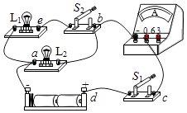
A．开关S₁闭合，S₂断开，电源外部的电流流向为d→c→b→a
B．开关S₁、S₂都闭合，灯泡L₁、L₂并联
C．开关S₁、S₂都闭合，通过灯泡L₁的电流可能等于通过灯泡L₂的电流
D．先闭合开关S₁、S₂，再断开 S₂，电流表示数不变
4．（3分）下图是生活中几种常见的杠杆，其中属于省力杠杆的是（ ）
A．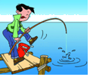钓鱼竿 B．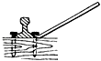道钉撬
C．筷子 D．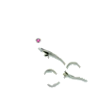理发剪刀
5．（3分）关于如图所示的四个情境，下列说法中正确的是（ ）
A．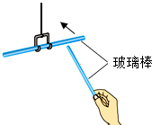如图，用丝绸擦过的两根玻璃棒靠近时，会相互吸引
B．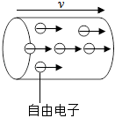如图，自由电子的定向移动方向为电流方向
C．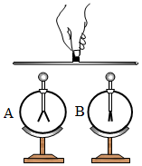如图，用金属棒把带正电的验电器A和不带电的验电器B连接起来，B的金属箔张开
D．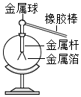如图，用毛皮擦过的橡胶棒接触验电器的金属球，金属箔由于带正电荷而张开一定的角度
6．（3分）在如图所示的电路中，S闭合后下列各种情况不正确的是（ ）
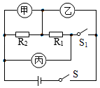
A．如果甲、乙、丙是电压表，当S₁闭合后U_{丙}＝U_{甲}+U_{乙}
B．如果甲是电压表，乙、丙是电流表，S₁断开形成并联电路
C．电路中甲表和乙表可以同时是电流表
D．如果电路是并联电路，则乙表的示数大于丙表的示数
7．（3分）汽车安全带未系提示器是由压力传感器和开关设计而成。当乘客坐上去，满足设置的压力条件时，座椅下的开关S₁闭合，若未系安全带（安全带控制开关S₂断开）则语音提示：“请系好安全带”，系上安全带后，安全带控制开关S₂闭合，语音提示器不工作。下图中R是限流电阻，能够满足要求的是（ ）
A．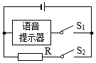 B．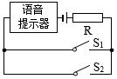
C．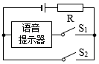 D．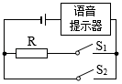
8．（3分）如图所示，小明分别使用甲、乙、丙三种机械匀速提升物体M（绳长不变），测得物体M所受重力和各拉力如表所示，则（ ）
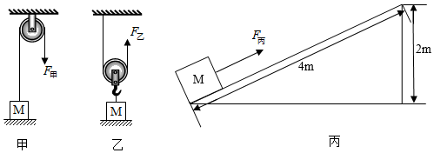
G_{M} | F_{甲} | F_{乙} | F_{丙}
8N | 10N | 10N | 10N
A．乙、丙的机械效率相等 B．使用图丙斜面可以省力
C．甲、乙的机械效率相等 D．甲、丙的机械效率相等
9．（3分）如图所示的电路中，R₁＝R₂＝10Ω，电源电压恒定。闭合开关S，电路正常工作，两表指针均有明显偏转。以下说法正确的是（ ）
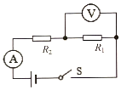
A．若R₁断路，则电压表和电流表的示数都为零
B．若R₂断路，则电压表指针有明显偏转，电流表的示数为零
C．若R₁被短接，则电压表示数不变，电流表示数变大
D．若R₂被短接，则电压表示数变大，电流表示数变大
10．（3分）如图所示电路中，R₁＞R₂。当开关S闭合时，电压表V₁、V₂的示数分别为U₁、U₂、电流表A₁、A₂的示数分别为I₁、I₂。以下结论正确的是（ ）
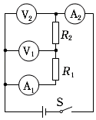
A．R₁与R₂并联连接 B．U₁＞U₂
C．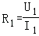 D．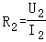
二、填空作图题（共21分）
11．（5分）用力F₁把门推开，弹性绳会被拉长，如图，门处于静止状态。
（1）画出弹性绳对门的拉力F₂的示意图。
（2）O为支点，画出F₁的力臂。
（3）根据杠杆的平衡条件 可知F₁ F₂（选填“＞”“＝”“＜”）。
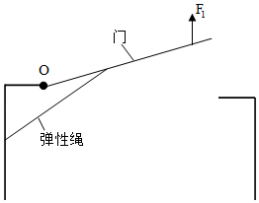
12．（2分）请在图中画出提升滑轮组最省力的绕法。

13．（2分）两个相同的杯子中分别装有质量相等的冷水和热水，向其中分别放入质量相等的同种普洱茶块，茶水的颜色变化较快的是装有 水（选填“热”、“冷”）的那杯，原因是 。
14．（8分）（1）不同形式的能量可以在一定条件下相互转化，如图1所示。以下事例中分别属于哪些能量转化（只需考虑最主要的能量转化），请将图1中能量转化对应的字母序号填写在相应的横线上。
例：电热水器工作时K。
①热机的压缩冲程 。
②给某锂电池充电时 。
③植物吸收太阳光进行光合作用 。
④电动机带动水泵把水送到高处 。
（2）如图2所示是某装置工作时的能量流向图，请根据图中信息判断，此装置可能是 （选填“热机”或“电灯”或“电风扇”），效率为 ，热量的损失应为 。
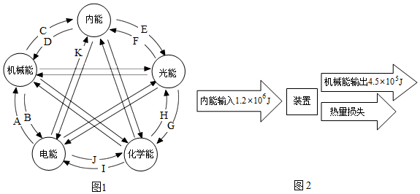
15．（4分）小明用相同的酒精灯给质量相等的甲、乙两种物质加热。根据测量数据描绘温度—时间的图像如图所示，由图可知，甲物质比热容 （选填“＞”“＜”或“＝”）乙物质比热容；通过查询得知乙物质的比热容为1.5×10³J/（kg•℃），酒精的热值为3.0×10⁷J/kg，若酒精完全燃烧且放出的热量全部被乙物质吸收，则燃烧0.5g的酒精能使 kg的乙物质升高10℃。实验完成后，酒精灯中剩余酒精的热值 （选填“变大”、“变小”或“不变”）。
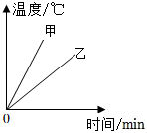
三、解析题（第15题10分、16题12分、共22分）
16．（10分）如图所示，斜面长0.5m，高0.1m，把重为50N的物体匀速拉向斜面顶端，弹簧测力计的示数为12.5N，求：
（1）有用功是多少？
（2）该斜面的机械效率为多少？
（3）额外功是多少？
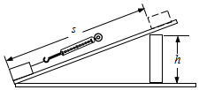
17．（12分）如图，已知电源电压为U＝6V，R₁＝10Ω，R₂＝5Ω，
（1）当S₁、S₂均断开时，电流表示数为0.2A，求R₂两端的电压和R₃的阻值。
（2）当S₁、S₂均闭合时，求R₁两端的电压和电流表的示数。
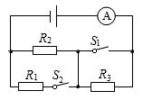
四．实验、探究题（第17题9分、18题8分；共17分）
18．（9分）在“探究电流与电阻的关系”实验中，部分器材选用如下：电压为6V的电源，阻值为0～50Ω的滑动变阻器，5Ω、10Ω、20Ω、30Ω的定值电阻各一个，其他器材，回答下列问题。
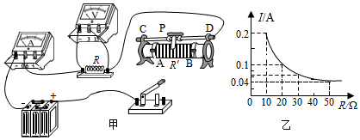
（1）用笔画线代替导线将甲图中的电路连接完整。连接电路时，开关应 ，要求滑动变阻器滑片向右移动时电阻变大。
（2）闭合开关后，发现电流表无示数，电压表指针超过量程，则电路的故障可能是定值电阻 （选填“短路”或“断路”）。
（3）排除故障后，先将5Ω定值电阻接入电路，在移动滑动变阻器滑片的过程中，眼睛应注意观察 （选填“电流表”、“电压表”或“滑动变阻器”）。
（4）接下来断开开关，取下5Ω的定值电阻，换成10Ω的定值电阻，闭合开关，应向 （选填“A”或“B”）端移动滑片，直至电压表示数为 V时，读出电流表的示数。记录实验数据，并绘制成图乙所示，分析图像可知：当导体两端的电压一定时，通过导体的电流与导体的电阻成 。
（5）当将20Ω电阻换成30Ω电阻时，无论怎样移动滑片，都无法保证电压不变，原因是滑动变阻器的最大阻值 （选填“过大”或“过小”）。
19．（8分）小明用图中的滑轮组匀速拉动水平地面上的物体A，A的重力G＝100N。小明认为用这个滑轮组拉动物体A时是省力的，请你设计实验证明他的观点是否正确。
①需要补充的器材 。
②写出实验步骤（可以画图或文字）： 。
③分析论证： 。
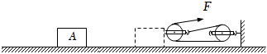

2022-2023学年广东省广州市九年级上学期期末物理试卷（B卷）
参考答案与试题解析
一、单项选择题（选出最优的一个选项，每小题3分，共30分）
1．（3分）如图所示，以下是我们学习内能的四个实验，根据实验过程描述，说法正确的是（ ）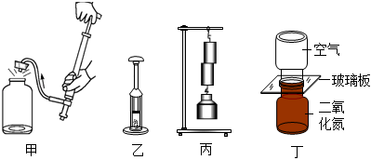
A．甲图：气筒向瓶内打气，在瓶塞跳起来前，气筒活塞对气体做功，此过程是内能转化为机械能
B．乙图：向下迅速压缩气体后松手，观察到硝化棉燃烧后活塞被向上推起，活塞被推起的过程是内能转化为机械能
C．丙图：将两个铅柱的底面削平，削干净，然后紧紧压在一起，两个铅柱就会结合起来，即使悬挂重物也不能把两块铅块分开，说明分子间既有引力又有斥力
D．丁图：做气体扩散的实验时，抽掉玻璃板，两瓶内的气体会混合在一起，颜色变均匀。若做此实验时，两瓶气体的温度越高，气体颜色变均匀所需要的时间就越长
【分析】（1）改变物体内能的两种方法：对物体做功、热传递；
（2）对物体做功物体的内能增加，物体对外做功，物体的内能减少；
（3）分子之存在相互作用的引力和斥力；
（4）扩散现象说明分子是运动的，温度越高，分子无规则运动越快。
【解答】解：
A、气筒向瓶内打气，在瓶塞跳起来前，气筒活塞压缩气体，对气体做功，机械能转化为内能，故A错误；
B、硝化棉燃烧后活塞被向上推起，硝化棉的燃烧的内能转化为活塞的机械能，故B正确；
C、悬挂重物也不能把两块铅块分开，这说明分子间是存在引力的，不能说明分子间有斥力，故C错误；
D、做气体扩散的实验时，抽掉玻璃板，两瓶内的气体会混合在一起，颜色变均匀，若做此实验时，两瓶气体的温度越高，分子的无规则运动变快，则气体颜色变均匀所需要的时间就越短，故D错误。
故选：B。
【点评】本题考查了改变内能的方法、扩散现象以及分子动理论的有关知识，难度不大。
2．（3分）甲、乙两个铁块在同一光滑水平面上做匀速直线运动，甲的质量大于乙的质量，甲的速度大于乙的速度，甲的温度高于乙的温度，则以下说法错误的是（ ）
A．甲物的内能一定大于乙物的内能
B．若甲乙发生扩散，分子一定自发从甲物运动到乙物
C．甲物的机械能一定比乙物的机械能大
D．若甲乙发生热传递，热量一定自发从甲物传递到乙物
【分析】（1）内能的大小与物体的质量、温度和状态都有关系；
（2）扩散现象是指相互接触的物体之间，分子彼此进入对方的现象；
（3）机械能包括动能与势能，根据其影响因素可做出判断；
（4）发生热传递的条件是物体间有温度差。
【解答】解：A、由于甲铁块的质量大、温度高，故甲铁块的内能大于乙铁块的内能，故A正确；
B、扩散现象说明分子在永不停息地做无规则运动，分子可以从低温物体运动到高温物体，故B错误；
C、机械能是与物体宏观运动有关的能量，由于甲的质量大于乙的质量，甲乙在同一水平面，甲的势能大于乙的势能；甲的速度较大，动能大于乙的动能，故甲的机械能大于乙的机械能，故C正确；
D、发生热传递的条件是物体间有温度差，甲的温度高于乙的温度，故热量自发的由甲向乙传递，故D正确。
故选：B。
【点评】本题主要考查对内能概念的理解、机械能、扩散现象以及热传递的有关知识，难度不大。
3．（3分）如图所示电路中，闭合开关S₁、S₂，电流表、灯泡L₁、L₂均能正常工作。则下列说法不正确的是（ ）
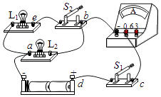
A．开关S₁闭合，S₂断开，电源外部的电流流向为d→c→b→a
B．开关S₁、S₂都闭合，灯泡L₁、L₂并联
C．开关S₁、S₂都闭合，通过灯泡L₁的电流可能等于通过灯泡L₂的电流
D．先闭合开关S₁、S₂，再断开 S₂，电流表示数不变
【分析】（1）在电源的外部，电流的方向是从电源的正极经过用电器回到负极；
（2）把几个用电器首尾相接，连入电路是串联，串联电路中电流处处相等；把几个用电器首首相接、尾尾相接，再连入电路，就是并联，并联电路中，干路电流等于各支路电流之和；
（3）并联电路中，各支路两端的电压相等，若各支路的电阻相同，则各支路的电流相等；
（4）并联电路的特点：干路的电流等于各支路电流的和。
【解答】解：
A、由电路图可知，开关S₁闭合，S₂断开，电源外部电流流向为d→c→b→a，故A正确；
B、开关S₁、S₂都闭合时，L₁与L₂首首相连、尾尾相连，则两灯是并联的，故B正确；
C、开关S₁、S₂都闭合，L₁与L₂并联，若两个灯泡的灯丝电阻相同（规格相同），两个灯泡中的电流相等，故C正确；
D、先闭合开关S₁、S₂中，电L₁与L₂并联，流表测量干路电流，再断开 S₂，电流表测量L₂的电流，根据并联电路干路的电流等于各支路电流的和，可知：电流表的示数变小，故D错误。
故选：D。
【点评】本题考查了电路连接方式、电流方向的判断及串、并联电路电流特点的应用，解决此类问题要熟悉串联电路和并联电路的特点、知道电流方向的规定等。
4．（3分）下图是生活中几种常见的杠杆，其中属于省力杠杆的是（ ）
A．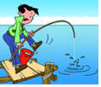钓鱼竿 B．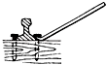道钉撬
C．筷子 D．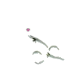理发剪刀
【分析】结合图片和生活经验，先判断杠杆在使用过程中，动力臂和阻力臂的大小关系，再判断它是属于哪种类型的杠杆。
【解答】解：道钉撬在使用过程中，动力臂大于阻力臂，属于省力杠杆；筷子、钓鱼竿、理发剪刀在使用过程中，动力臂小于阻力臂，属于费力杠杆，故B正确。
故选：B。
【点评】本题考查了杠杆的类型，属于基础题。
5．（3分）关于如图所示的四个情境，下列说法中正确的是（ ）
A．如图，用丝绸擦过的两根玻璃棒靠近时，会相互吸引
B．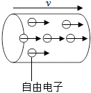如图，自由电子的定向移动方向为电流方向
C．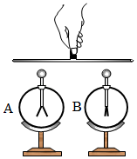如图，用金属棒把带正电的验电器A和不带电的验电器B连接起来，B的金属箔张开
D．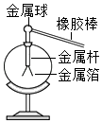如图，用毛皮擦过的橡胶棒接触验电器的金属球，金属箔由于带正电荷而张开一定的角度
【分析】（1）电荷间的相互作用规律是：同种电荷相互排斥，异种电荷相互吸引；
（2）正电荷定向移动的方向规定为电流的方向，负电荷定向移动的方向和电流方向相反；
（3）用金属棒将带正电的验电器A和不带电的验电器B连接起来，电子由B到A，验电器B的金属箔片带正电而张开；
（4）用橡胶棒接触验电器的金属球，金属箔片由于带负电荷而张开一定的角度。
【解答】解：A、用丝绸摩擦过的两根玻璃棒靠近时，带同种电荷互相排斥，故A错误；
B、自由电子的定向移动方向与电流方向相反，故B错误；
C、用金属棒将带正电的验电器A和不带电的验电器B连接起来，电子由B到A，验电器B的金属箔片带正电而张开，故C正确；
D、用橡胶棒接触验电器的金属球，金属箔片由于带负电荷而张开一定的角度，故D错误。
故选：C。
【点评】本题考查电荷间的作用规律、电流的方向的分析和理解，属于基础题。
6．（3分）在如图所示的电路中，S闭合后下列各种情况不正确的是（ ）
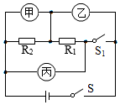
A．如果甲、乙、丙是电压表，当S₁闭合后U_{丙}＝U_{甲}+U_{乙}
B．如果甲是电压表，乙、丙是电流表，S₁断开形成并联电路
C．电路中甲表和乙表可以同时是电流表
D．如果电路是并联电路，则乙表的示数大于丙表的示数
【分析】（1）根据电压表的内阻很大在电路中相当于断路，电流表内阻很小在电路中相当于导线判断电路的连接方式，根据串并联电路的特点判断电表的示数关系；
（2）把电路元件逐个依次连接的连接连接方式是串联，把各电路元件并列连接起来的连接方式是并联；
（3）电源短路是指电源两极不经过用电器直接连通的电路，当电源短路时，电路中的电流很大，可能会烧坏电源。
【解答】解：
A、如果甲、乙、丙是电压表，当S₁闭合后，两电阻串联，甲电压表测R₂两端的电压，乙电压表测R₁两端的电压，丙电压表测电源两端的电压，根据串联电路的电压规律可知，U_{丙}＝U_{甲}+U_{乙}，故A正确；
B、如果甲是电压表，乙、丙电流表，S₁断开时，R₁与R₂并列连接，即为并联，甲电压表测电源两端的电压，乙电流表测干路电流，丙电流表测R₁支路的电流，故B正确；
C、电路中甲表和乙表同时是电流表时，电流从电源正极出发经甲、乙两电流表回到电源的负极，会造成电源短路，故C错误；
D、如果电路是并联电路，由B选项的解答可知，甲是电压表，乙、丙电流表且S₁断开，此时乙电流表测干路电流，丙电流表测R₁支路的电流，由并联电路中干路电流等于各支路电流之和可知，乙表的示数大于丙表的示数，故D正确。
故选：C。
【点评】本题考查了串并联电路的辨别、电压表和电流表的正确使用以及电路三种状态的认识，分清电路的连接方式和电表所测物理量是关键。
7．（3分）汽车安全带未系提示器是由压力传感器和开关设计而成。当乘客坐上去，满足设置的压力条件时，座椅下的开关S₁闭合，若未系安全带（安全带控制开关S₂断开）则语音提示：“请系好安全带”，系上安全带后，安全带控制开关S₂闭合，语音提示器不工作。下图中R是限流电阻，能够满足要求的是（ ）
A．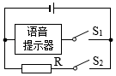 B．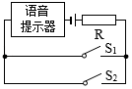
C．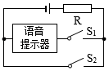 D．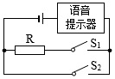
【分析】由题意知，只有坐在座位上时，语音才可能提示：“请系好安全带”，故S₁可控制语音提示器，当开关S₂闭合时，语音提示器不工作了，说明语音提示器被S₂短路了。
【解答】解：当乘客坐上去，满足设置的压力条件时，座椅下的开关S₁闭合，若未系安全带，即安全带控制开关S₂断开，则语音提示：“请系好安全带”；系上安全带后，安全带控制开关S₂闭合，语音提示器不工作，则将语音提示器短路了，只有C正确。
故选：C。
【点评】本题利用了对用电器短路时，用电器将不工作设计电路，注意不能出现对电源短路的情况，电阻是保护电阻，可使电源不被短路。
8．（3分）如图所示，小明分别使用甲、乙、丙三种机械匀速提升物体M（绳长不变），测得物体M所受重力和各拉力如表所示，则（ ）
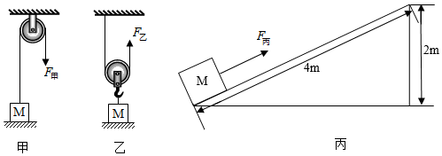
G_{M} | F_{甲} | F_{乙} | F_{丙}
8N | 10N | 10N | 10N
A．乙、丙的机械效率相等 B．使用图丙斜面可以省力
C．甲、乙的机械效率相等 D．甲、丙的机械效率相等
【分析】（1）根据η＝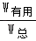＝＝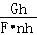＝，据此计算出甲、乙两图中的机械效率；根据η＝＝以及s与h的关系表示出丙图的机械效率；
（2）根据丙图拉力与物体M重力的关系判断出丙图是否省力。
【解答】解：ACD、甲图承担物重的绳子股数为1，则拉力端移动的距离s＝h，
拉力做的有用功W_{有用}＝Gh，拉力做的总功W_{总}＝Fs＝F×nh＝nFh，机械效率η＝＝＝＝＝＝×100%＝80%；
乙图承担物重的绳子股数为2，则拉力端移动的距离s＝2h，
乙图中的机械效率为：η′＝＝＝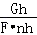＝＝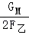＝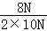×100%＝40%；
丙图中斜面的机械效率为：η″＝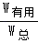＝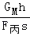＝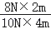×100%＝40%，
所以乙、丙两图的机械效率相等，甲图的机械效率是乙、丙图机械效率的2倍，故A正确，CD错误；
（2）因为丙图的拉力大于物体M的重力，所以丙图使用斜面不能省力。故B错误。
故选：A。
【点评】本题考查了使用定滑轮、动滑轮、斜面时机械效率的计算，要利用好滑轮的机械效率公式η＝＝＝＝。
9．（3分）如图所示的电路中，R₁＝R₂＝10Ω，电源电压恒定。闭合开关S，电路正常工作，两表指针均有明显偏转。以下说法正确的是（ ）
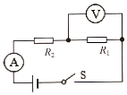
A．若R₁断路，则电压表和电流表的示数都为零
B．若R₂断路，则电压表指针有明显偏转，电流表的示数为零
C．若R₁被短接，则电压表示数不变，电流表示数变大
D．若R₂被短接，则电压表示数变大，电流表示数变大
【分析】根据电路图可知，两灯串联，电流表测电路电流，电压表测量定值电阻R₁两端的电压；
根据电路的故障分析电流表、电压表的示数大小或变化情况。
【解答】解：根据电路图可知，两灯串联，电流表测电路电流，电压表测量定值电阻R₁两端的电压；
A、若R₁断路，电路中的电流为零，电流表的示数为零，电压表、定值电阻R₂、电流表、开关与电源相连，所以电压表有示数，故A错误；
B、若R₂断路，电路中的电流为零，电流表的示数为零，电压表与电源不相连，所以电压表没有示数，故B错误；
C、若R₁被短接，则电路中电阻变小，由欧姆定律可知，电路中的电流变大，电流表示数变大，而电压表与短路部分并联，则电压表没有示数，故C错误；
D、若R₂被短接，电路中只有电阻R₁接入电路，则电路中电阻变小，电流变大，电流表示数变大，根据U＝IR知，R₁两端的电压变大，电压表的示数变大，故D正确。
故选：D。
【点评】此题考查了串并联电路的识别、电路故障的判断，电表的使用的掌握，使用电压表检验电路故障时，将电压表与某一用电器并联，闭合开关，如果电压表有示数，故障是并联的用电器断路或其它用电器短路；如果电压表无示数，故障是并联的用电器短路或其它用电器断路。
10．（3分）如图所示电路中，R₁＞R₂。当开关S闭合时，电压表V₁、V₂的示数分别为U₁、U₂、电流表A₁、A₂的示数分别为I₁、I₂。以下结论正确的是（ ）
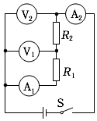
A．R₁与R₂并联连接 B．U₁＞U₂
C．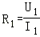 D．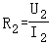
【分析】由电路图知，两电阻串联，电流表A₁、A₂都测电路中电流，电压表V₁测R₁两端电压，V₂测电源电压，根据串联电路的电流、电压特点和欧姆定律分析解答。
【解答】解：由电路图知，R₁与R₂串联连接，电流表A₁、A₂都测电路中电流，电压表V₁测R₁两端电压，V₂测电源电压，故A错误；
因为串联电路中电源电压等于各用电器两端电压之和，所以，电源电压U＝U₂＝U_{R1}+U_{R2}＝U₁+U_{R2}，
则：U₂＞U₁，故B错误；
由于串联电路中电流处处相等，所以两电流表示数相等，即I₁＝I₂；
根据I＝可得：R₁＝；故C正确；
R₂＝＝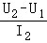，故D错误。
故选：C。
【点评】本题考查串联电路电流和电压特点以及欧姆定律公式的应用，正确分析电路的连接方式以及电表所测物理量是关键。
二、填空作图题（共21分）
11．（5分）用力F₁把门推开，弹性绳会被拉长，如图，门处于静止状态。
（1）画出弹性绳对门的拉力F₂的示意图。
（2）O为支点，画出F₁的力臂。
（3）根据杠杆的平衡条件 F₁×L₁＝F₂×L₂ 可知F₁ ＜ F₂（选填“＞”“＝”“＜”）。
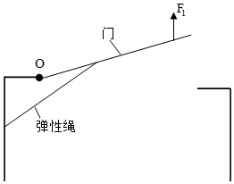
【分析】（1）根据弹力的方向画出拉力；
（2）从支点到力的作用线的距离叫作力臂；
（3）根据杠杆的平衡条件分析。
【解答】解；（1）弹性绳会被拉长，具有弹力，力在弹性绳所在直线上斜向下，如图：
（2）O为支点，从O点做力F₁的作用线的垂线，即为F₁的力臂，如图；
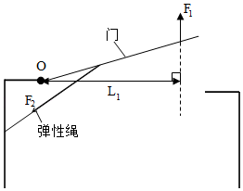。
（3）杠杆的平衡条件：F₁×L₁＝F₂×L₂，由图可知，此时的动力臂大于阻力臂，故动力小于阻力，即F₁＜F₂。
故答案为：（1）（2）如图；（3）F₁×L₁＝F₂×L₂；＜。
【点评】此类题目是杠杆相关知识内容的综合题目，要从杠杆的特点、杠杆的平衡条件上分析。
12．（2分）请在图中画出提升滑轮组最省力的绕法。

【分析】滑轮组的省力情况取决于承担物重的绳子的段数，也就是看有几段绳子通过动滑轮，段数越多越省力。
【解答】解：从动滑轮的挂钩开始依次绕绳子，最后有三段绳子承担物重，这就是最省力的绕法。如图所示：
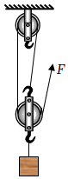
【点评】在滑轮组中，绕过动滑轮的绳子股数越多会越省力，即F＝G。
13．（2分）两个相同的杯子中分别装有质量相等的冷水和热水，向其中分别放入质量相等的同种普洱茶块，茶水的颜色变化较快的是装有 热 水（选填“热”、“冷”）的那杯，原因是 温度越高，分子运动越剧烈 。
【分析】分子永不停息地做无规则的热运动，据此分析解答。
【解答】解：分子的无规则运动与温度有关，温度越高，分子运动越剧烈，所以热水杯中茶水颜色变化较快。
故答案为：热；温度越高，分子运动越剧烈。
【点评】分子的无规则运动称为热运动，是因为分子的运动和温度有关。
14．（8分）（1）不同形式的能量可以在一定条件下相互转化，如图1所示。以下事例中分别属于哪些能量转化（只需考虑最主要的能量转化），请将图1中能量转化对应的字母序号填写在相应的横线上。
例：电热水器工作时K。
①热机的压缩冲程 C 。
②给某锂电池充电时 J 。
③植物吸收太阳光进行光合作用 G 。
④电动机带动水泵把水送到高处 A 。
（2）如图2所示是某装置工作时的能量流向图，请根据图中信息判断，此装置可能是 热机 （选填“热机”或“电灯”或“电风扇”），效率为 37.5% ，热量的损失应为 7.5×10⁵J 。
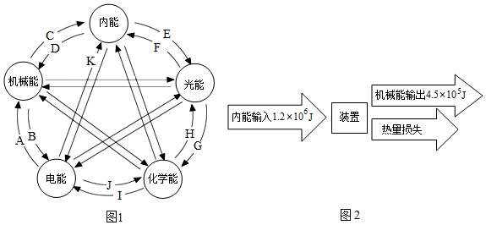
【分析】（1）在能量的转化过程中，是由减少的能量向增多的能量转化；
（2）根据能量的转化分析装置的种类；根据图片求出损失的热量，然后求出效率。
【解答】解：（1）①热机的压缩冲程中机械能转化为内能，为C；
②给某锂电池充电时，电能转化为化学能，为J；
③植物吸收太阳光进行光合作用，光能转化为化学能，为G；
④电动机带动水泵把水送到高处，电能主要转化为机械能，为A；
（2）由图可知，能量转化图中主要是内能转化为机械能，所以是热机的工作原理，则该装置为热机；而电灯、电风扇是电能转化为其他形式的能；
由图可知，总能量为1.2×10⁶J，机械能输出为4.5×10⁵J，则损失的热量为：1.2×10⁶J﹣4.5×10⁵J＝7.5×10⁵J；
热机的效率为：η＝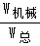＝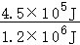×100%＝37.5%。
故答案为：（1）C；J；G；A；（2）热机；37.5%；7.5×10⁵J。
【点评】能量的转化必然要伴随着一个过程，在这一过程中一定有能量减小，另一种能量增加，故明确过程中能量的变化是关键。
15．（4分）小明用相同的酒精灯给质量相等的甲、乙两种物质加热。根据测量数据描绘温度—时间的图像如图所示，由图可知，甲物质比热容 ＜ （选填“＞”“＜”或“＝”）乙物质比热容；通过查询得知乙物质的比热容为1.5×10³J/（kg•℃），酒精的热值为3.0×10⁷J/kg，若酒精完全燃烧且放出的热量全部被乙物质吸收，则燃烧0.5g的酒精能使 1 kg的乙物质升高10℃。实验完成后，酒精灯中剩余酒精的热值 不变 （选填“变大”、“变小”或“不变”）。
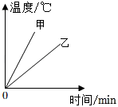
【分析】（1）知道用相同的酒精灯给质量相等的甲、乙两种物质加热，观察图像，在相同时间内，甲物质比乙物质的温度升高得快，根据吸热公式Q＝cmΔt可知，甲、乙物质的比热容大小关系；
（2）根据Q_{放}＝mq可得出0.5g的酒精完全燃烧后放出的热量，即乙物质吸收的热量，再利用Q_{吸}＝cmΔt求出乙物质的质量；
（3）1kg某种燃料完全燃烧放出的热量，叫热值，热值是燃料的一种特性，只与燃料的种类和状态有关。
【解答】解：（1）用相同的酒精灯给质量相等的甲、乙两种物质加热时，相同时间内，两种物质吸收的热量相同；由图像可知，甲物质比乙物质的温度升高得快，根据吸热公式Q＝cmΔt可知，甲物质的比热容小于乙物质的比热容；
（2）0.5g的酒精完全燃烧后放出的热量为：
Q_{放}＝m_{酒精}q_{酒精}＝0.5×10^{﹣3}kg×3.0×10⁷J/kg＝1.5×10⁴J，
因酒精完全燃烧且放出的热量全部被乙物质吸收，
则乙物质吸收的热量为：Q_{吸}＝Q_{放}＝1.5×10⁴J，
由Q_{吸}＝cmΔt得，乙物质的质量为：
m_{乙}＝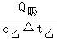＝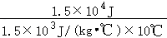＝1kg；
（3）热值是燃料的一种特性，不随质量的改变而改变，故酒精灯中剩余的酒精热值不变。
故答案为：＜；1；不变。
【点评】本题考查了吸热公式Q＝cmΔt、燃料完全燃烧放热公式Q_{放}＝mq的应用，要知道用相同的酒精灯加热，在相同时间内，物质吸收的热量相同，能从图象得出相关信息是关键。
三、解析题（第15题10分、16题12分、共22分）
16．（10分）如图所示，斜面长0.5m，高0.1m，把重为50N的物体匀速拉向斜面顶端，弹簧测力计的示数为12.5N，求：
（1）有用功是多少？
（2）该斜面的机械效率为多少？
（3）额外功是多少？
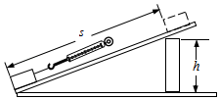
【分析】（1）根据W_{有}＝Gh计算有用功；
（2）根据W_{总}＝Fs计算拉力做的总功，根据η＝计算斜面的机械效率；
（3）根据W_{总}＝W_{有}+W_{额}可计算出额外功。
【解答】解：（1）克服物体重力做的有用功：
W_{有}＝Gh＝50N×0.1m＝5J；
（2）拉力做的总功：
W_{总}＝Fs＝12.5N×0.5m＝6.25J，
斜面的机械效率：
η＝＝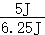＝80%；
（3）由W_{总}＝W_{有}+W_{额}可得，额外功：
W_{额}＝W_{总}﹣W_{有}＝6.25J﹣5J＝1.25J。
答：（1）有用功是5J
（2）该斜面的机械效率为80%；
（3）额外功是1.25J。
【点评】本题考查在使用斜面时的有用功、总功、额外功和机械效率的计算，属于一道基础题。
17．（12分）如图，已知电源电压为U＝6V，R₁＝10Ω，R₂＝5Ω，
（1）当S₁、S₂均断开时，电流表示数为0.2A，求R₂两端的电压和R₃的阻值。
（2）当S₁、S₂均闭合时，求R₁两端的电压和电流表的示数。
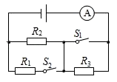
【分析】（1）当S₁、S₂均断开时，R₂与R₃串联，电流表测电路中的电流，根据欧姆定律求出R₂两端的电压，根据串联电路的电压特点求出R₃两端的电压，根据欧姆定律求出R₃的阻值；
（2）当S₁、S₂均闭合时，R₁与R₂并联，电流表测干路电流，根据并联电路的电压特点可知R₁两端的电压，根据欧姆定律求出通过两电阻的电流，利用并联电路的电流特点求出干路电流表的示数。
【解答】解：（1）当S₁、S₂均断开时，R₂与R₃串联，电流表测电路中的电流，
由I＝可得，R₂两端的电压：
U₂＝IR₂＝0.2A×5Ω＝1V，
因串联电路中总电压等于各分电压之和，
所以，R₃两端的电压：
U₃＝U﹣U₂＝6V﹣1V＝5V，
则R₃的阻值：
R₃＝＝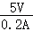＝25Ω；
（2）当S₁、S₂均闭合时，R₁与R₂并联，电流表测干路电流，
因并联电路中各支路两端的电压相等，
所以，R₁两端的电压：
U₁＝U₂＝U＝6V，
通过R₁、R₂的电流分别为：
I₁＝＝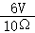＝0.6A，I₂＝＝＝1.2A，
因并联电路中干路电流等于各支路电流之和，
所以，干路电流表的示数：
I＝I₁+I₂＝0.6A+1.2A＝1.8A。
答：（1）当S₁、S₂均断开时，R₂两端的电压为1V，R₃的阻值为25Ω；
（2）当S₁、S₂均闭合时，R₁两端的电压为6V，电流表的示数为1.8A。
【点评】本题考查了串并联电路的特点和欧姆定律的应用，分清开关闭合、断开时电路的连接方式是关键。
四．实验、探究题（第17题9分、18题8分；共17分）
18．（9分）在“探究电流与电阻的关系”实验中，部分器材选用如下：电压为6V的电源，阻值为0～50Ω的滑动变阻器，5Ω、10Ω、20Ω、30Ω的定值电阻各一个，其他器材，回答下列问题。
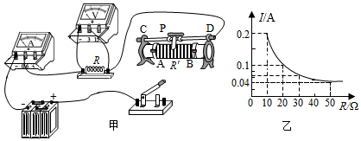
（1）用笔画线代替导线将甲图中的电路连接完整。连接电路时，开关应 断开 ，要求滑动变阻器滑片向右移动时电阻变大。
（2）闭合开关后，发现电流表无示数，电压表指针超过量程，则电路的故障可能是定值电阻 断路 （选填“短路”或“断路”）。
（3）排除故障后，先将5Ω定值电阻接入电路，在移动滑动变阻器滑片的过程中，眼睛应注意观察 电压表 （选填“电流表”、“电压表”或“滑动变阻器”）。
（4）接下来断开开关，取下5Ω的定值电阻，换成10Ω的定值电阻，闭合开关，应向 B （选填“A”或“B”）端移动滑片，直至电压表示数为 2 V时，读出电流表的示数。记录实验数据，并绘制成图乙所示，分析图像可知：当导体两端的电压一定时，通过导体的电流与导体的电阻成 反比 。
（5）当将20Ω电阻换成30Ω电阻时，无论怎样移动滑片，都无法保证电压不变，原因是滑动变阻器的最大阻值 过小 （选填“过大”或“过小”）。
【分析】（1）为保护电路，连接实验电路时开关必须断开；根据滑动变阻器滑片向右移动时，连入电路的电阻变大确定变阻器的接线柱；
（2）电流表无示数，可能是电路断路了，根据电压表指针超过量程，说明电压表与电源连通，据此分析判断故障原因；
（3）探究“电流与电阻关系”时要控制电阻两端的电压不变，即电压表的示数不变，据此分析；
（4）当换上大电阻时，根据分压原理确定电压表示数的变化，由串联电路电压的规律结合分压原理确定滑片移动的方向；由图乙根据欧姆定律计算得出电阻两端的电压，据此分析；
（5）探究电流与电阻的关系，应保持电阻两端的电压不变；根据串联电路电压的规律求出变阻器分得的电压，根据分压原理，求出当接入30Ω电阻时变阻器连入电路中的电阻。
【解答】解：（1）为保护电路，连接实验电路时开关必须断开；滑动变阻器滑片向右移动时，连入电路的电阻变大，所以应将接线柱A接入电路，如图所示：
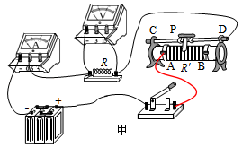；
（2）电流表无示数，则电路可能断路，而电压表指针超过量程，说明电压表与电源连通，则原因可能是与电压表并联的电阻断路；
（3）探究“电流与电阻关系”时要控制定值电阻两端的电压不变，每次更换电阻后，都要移动滑动变阻器的滑片，此时眼睛应注意观察电压表示数；
（4）探究电流与电阻的实验中应控制定值电阻两端的电压不变，由乙图图象可知，实验中控制定值电阻两端的电压U_{V}＝IR＝0.2A×10Ω＝2V，根据串联分压原理可知，将定值电阻由5Ω改换成10Ω的电阻，定值电阻增大，其分得的电压增大，要控制定值电阻两端的电压不变，根据串联电路电压的规律可知应增大滑动变阻器分得的电压，由分压原理知，应增大滑动变阻器连入电路中的电阻，所以滑片应向B端移动，使电压表的示数仍为2V；
由图乙可知，电阻两端的电压始终保持：U_{V}＝IR＝0.2A×10Ω＝……＝0.04A×50Ω＝2V，为一定值，故由图像可以得到的结论是：电压一定时，电流与电阻成反比；
（5）电阻两端的电压始终保持U_{V}＝2V，根据串联电路电压的规律，变阻器分得的电压：U_{滑}＝U﹣U_{V}＝6V﹣2V＝4V，变阻器分得的电压为电压表示数的2倍，根据分压原理，当接入30Ω电阻时，变阻器连入电路中的电阻为：R_{滑}＝2×30Ω＝60Ω，故为了完成整个实验，应该选取最大阻值至少60Ω的滑动变阻器，而现有变阻器的最大电阻为50Ω，故将15Ω电阻换成30Ω电阻时，无论怎样移动滑片，都无法使电压表的示数达到2V，原因是滑动变阻器的最大阻值过小。
故答案为：（1）断开；如图所示；（2）断路；（3）电压表；（4）B；2；反比；（5）过小。
【点评】本题探究电流与电压和电阻的关系，考查注意事项、电路连接、故障分析、图象分析、操作过程及器材的要求。
19．（8分）小明用图中的滑轮组匀速拉动水平地面上的物体A，A的重力G＝100N。小明认为用这个滑轮组拉动物体A时是省力的，请你设计实验证明他的观点是否正确。
①需要补充的器材 弹簧测力计 。
②写出实验步骤（可以画图或文字）： 见解析 。
③分析论证： 若F₁＞F₂，则他的观点是正确的；若F₁小于或者等于F₂，则他的观点是错误的 。
【分析】①要测量力的大小，要用弹簧测力计；
②分别测出直接拉A物体和通过滑轮组拉物体A的拉力，比较得出结论。
③分析两次拉力的大小关系得出结论。
【解答】解：①要测量力的大小，要用弹簧测力计；
②a、用弹簧测力计拉着A在水平地面上做匀速直线运动，记录测力计的示数为F₁；b、用测力计拉着绳子自由端，使物体A同样做匀速直线运动，记录示数为F₂；c、比较F₁和F₂的大小得出结论。
③若F₁＞F₂，则他的观点是正确的；若F₁小于或者等于F₂，则他的观点是错误的。
故答案为：①弹簧测力计；
②a、用弹簧测力计拉着A在水平地面上做匀速直线运动，记录测力计的示数为F₁；b、用测力计拉着绳子自由端，使物体A同样做匀速直线运动，记录示数为F₂；c、比较F₁和F₂的大小得出结论；
③若F₁＞F₂，则他的观点是正确的；若F₁小于或者等于F₂，则他的观点是错误的。
【点评】此题考查探究性实验设计，器材选择、实验步骤及数据分析论证，这对初中学生来说有一定的难度。

